|  |  |  |
| --- | --- | --- |
| 1  5  10  15  20  25  30  35  40  45 | *Chapitre 7*  **Face à Richard Cœur de Lion**    Resté en Terre sainte, Richard guerroie. Il massacre à qui mieux mieux quelques milliers de prisonniers arabes, 2 700 hommes et 300 femmes, mais ne parvient pas à s'emparer de Jérusalem. Pendant ce temps, Philippe noue des relations avec Jean sans Terre, **régent** du royaume d'Angleterre. Jean rêve de devenir roi à la place de son frère. Il aimerait le voir **occis** en Terre sainte. Richard comprend qu'il lui faut rentrer à son tour. Il embarque en octobre 1192 mais une tempête le précipite sur l'île grecque de Corfou. Craignant d'être fait prisonnier par les seigneurs de la région, il se déguise en simple voyageur et poursuit sa route par voie de terre avec quelques compagnons. Il est démasqué en décembre près de Vienne, sur les terres du duc d'Autriche Léopold qui le remet à l'empereur allemand Henri VI.  Philippe Auguste propose à l'empereur une forte somme pour prolonger au maximum **la captivité** de Richard. Il en profite pour s'emparer des vastes territoires du Vexin au nord-ouest de Paris. Jean sans Terre laisse faire pour conserver le pouvoir le plus longtemps possible. C'est à sa mère, Aliénor d'Aquitaine, que Richard doit d'être relâché en échange d'une rançon payée en lingots d'argent. Le 12 mars 1194, Richard débarque en Angleterre, décidé à récupérer son trône.  Entre Philippe et Richard c'est désormais la guerre ou plutôt des séries de coups de main entrecoupés de **trêves**. Afin de protéger son duché de Normandie, Richard fait bâtir à Château-Gaillard, sur une falaise en à-pic de cent mètres au-dessus de la Seine, un formidable château fort. Treize mois suffisent pour l'édifier, une prouesse. « Je le prendrai, ses murs fussent-ils de fer, s'écrie Philippe.  - Je le garderai, ses murs fussent-ils de beurre », réplique Richard. Mais Richard doit partir dans le Limousin régler **une querelle** avec un de ses vassaux. Lors du siège du château de Châlus, il est blessé par une flèche. **La plaie** s'infecte et il meurt sous sa tente le 6 avril 1199. Il a quarante et un ans. Jean sans Terre le rusé, le détesté, lui succède à la tête de l'Angleterre.  À l'hiver 1203, Philippe Auguste plante ses tentes en vue de Château-Gaillard que tient une garnison anglaise et normande. Il **édifie** une tour roulante protégée de plaques de fer. installe des catapultes qui peuvent lancer des rochers de cinquante kilos, et des trébuchets qui balancent trois pierres à la fois. Il dispose des balistes qui tirent des flèches enflammées. Il fait amener des béliers à la tête bardée de fer qui ébranleront la grande porte du château. Remplis d'audace, des **sapeurs** percent le rocher et creusent une galerie souterraine jusqu'aux fondations de la tour du côté est. Quand le trou est suffisamment grand, ils y entassent des troncs d'arbres et y mettent le feu qui fait s'écrouler le mur dans un assourdissant fracas. Sous une pluie de flèches lancée par les défenseurs, nos hommes abrités par leurs boucliers, se lancent à l'assaut. Ils pénètrent par **la brèche** et **taillent en pièces** les Anglais. L’accès à la Normandie est ouvert. En 1203, la riche province devient française. | **un régent :**  une personne qui dirige le royaume lorsque le roi n'est pas en âge de gouverner ou est absent  **occis :** tué  **la captivité :** l’emprisonnement  **une trêve :**  un arrêt momentané des combats  **une querelle :** un désaccord  **une plaie** : une profonde blessure  **édifier :** construire  **un sapeur:** un homme chargé de creuser des galeries  **une brèche** : une trouée dans les remparts  **tailler en pièces :** anéantir |

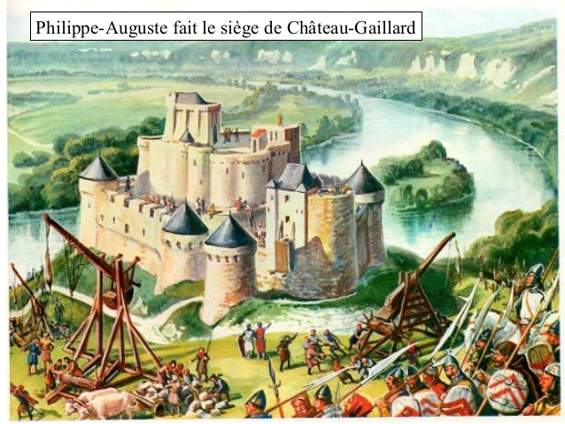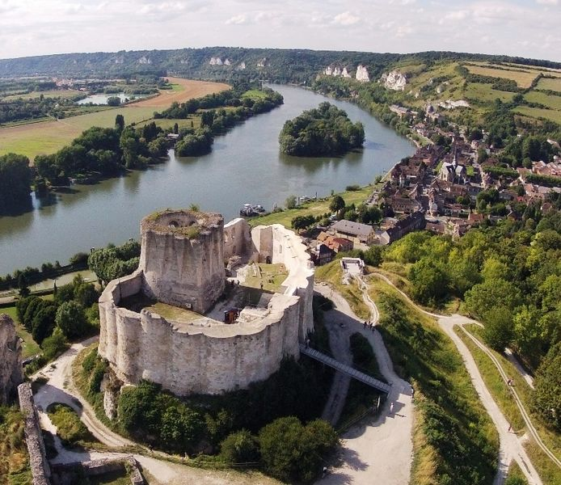

Petite vidéo sur château Gaillard

<https://youtu.be/YF_xAoKB6k8>

1 / **Repère** le nom des différentes armes offensives utilisées par Philippe pour attaquer Château Gaillard

|  |  |  |  |  |  |  |  |  |  |  |  |  |  |  |  |  |  |  |  |  |  |  |  |  |  |  |
| --- | --- | --- | --- | --- | --- | --- | --- | --- | --- | --- | --- | --- | --- | --- | --- | --- | --- | --- | --- | --- | --- | --- | --- | --- | --- | --- |
|  |  |  |  |  |  |  |  |  |  |  |  |  |  |  |  |  |  |  |  |  |  |  |  |  |  |  |
|  |  |  |  |  |  |  |  |  |  |  |  |  |  |  |  |  |  |  |  |  |  |  |  |  |  |  |
|  |  |  |  |  |  |  |  |  |  |  |  |  |  |  |  |  |  |  |  |  |  |  |  |  |  |  |
|  |  |  |  |  |  |  |  |  |  |  |  |  |  |  |  |  |  |  |  |  |  |  |  |  |  |  |
|  |  |  |  |  |  |  |  |  |  |  |  |  |  |  |  |  |  |  |  |  |  |  |  |  |  |  |
|  |  |  |  |  |  |  |  |  |  |  |  |  |  |  |  |  |  |  |  |  |  |  |  |  |  |  |
|  |  |  |  |  |  |  |  |  |  |  |  |  |  |  |  |  |  |  |  |  |  |  |  |  |  |  |
|  |  |  |  |  |  |  |  |  |  |  |  |  |  |  |  |  |  |  |  |  |  |  |  |  |  |  |
|  |  |  |  |  |  |  |  |  |  |  |  |  |  |  |  |  |  |  |  |  |  |  |  |  |  |  |
|  |  |  |  |  |  |  |  |  |  |  |  |  |  |  |  |  |  |  |  |  |  |  |  |  |  |  |
|  |  |  |  |  |  |  |  |  |  |  |  |  |  |  |  |  |  |  |  |  |  |  |  |  |  |  |
|  |  |  |  |  |  |  |  |  |  |  |  |  |  |  |  |  |  |  |  |  |  |  |  |  |  |  |
|  |  |  |  |  |  |  |  |  |  |  |  |  |  |  |  |  |  |  |  |  |  |  |  |  |  |  |
|  |  |  |  |  |  |  |  |  |  |  |  |  |  |  |  |  |  |  |  |  |  |  |  |  |  |  |
|  |  |  |  |  |  |  |  |  |  |  |  |  |  |  |  |  |  |  |  |  |  |  |  |  |  |  |
|  |  |  |  |  |  |  |  |  |  |  |  |  |  |  |  |  |  |  |  |  |  |  |  |  |  |  |
|  |  |  |  |  |  |  |  |  |  |  |  |  |  |  |  |  |  |  |  |  |  |  |  |  |  |  |
|  |  |  |  |  |  |  |  |  |  |  |  |  |  |  |  |  |  |  |  |  |  |  |  |  |  |  |
|  |  |  |  |  |  |  |  |  |  |  |  |  |  |  |  |  |  |  |  |  |  |  |  |  |  |  |
|  |  |  |  |  |  |  |  |  |  |  |  |  |  |  |  |  |  |  |  |  |  |  |  |  |  |  |
|  |  |  |  |  |  |  |  |  |  |  |  |  |  |  |  |  |  |  |  |  |  |  |  |  |  |  |
|  |  |  |  |  |  |  |  |  |  |  |  |  |  |  |  |  |  |  |  |  |  |  |  |  |  |  |
|  |  |  |  |  |  |  |  |  |  |  |  |  |  |  |  |  |  |  |  |  |  |  |  |  |  |  |
|  |  |  |  |  |  |  |  |  |  |  |  |  |  |  |  |  |  |  |  |  |  |  |  |  |  |  |
|  |  |  |  |  |  |  |  |  |  |  |  |  |  |  |  |  |  |  |  |  |  |  |  |  |  |  |
|  |  |  |  |  |  |  |  |  |  |  |  |  |  |  |  |  |  |  |  |  |  |  |  |  |  |  |

2 / **Observe** l’illustration de la page 3, puis indique l’utilité de chacune des armes dans la bataille.

|  |  |  |  |  |  |  |  |  |  |  |  |  |  |  |  |  |  |  |  |  |  |  |  |  |  |  |
| --- | --- | --- | --- | --- | --- | --- | --- | --- | --- | --- | --- | --- | --- | --- | --- | --- | --- | --- | --- | --- | --- | --- | --- | --- | --- | --- |
|  |  |  |  |  |  |  |  |  |  |  |  |  |  |  |  |  |  |  |  |  |  |  |  |  |  |  |
|  |  |  |  |  |  |  |  |  |  |  |  |  |  |  |  |  |  |  |  |  |  |  |  |  |  |  |
|  |  |  |  |  |  |  |  |  |  |  |  |  |  |  |  |  |  |  |  |  |  |  |  |  |  |  |
|  |  |  |  |  |  |  |  |  |  |  |  |  |  |  |  |  |  |  |  |  |  |  |  |  |  |  |
|  |  |  |  |  |  |  |  |  |  |  |  |  |  |  |  |  |  |  |  |  |  |  |  |  |  |  |
|  |  |  |  |  |  |  |  |  |  |  |  |  |  |  |  |  |  |  |  |  |  |  |  |  |  |  |
|  |  |  |  |  |  |  |  |  |  |  |  |  |  |  |  |  |  |  |  |  |  |  |  |  |  |  |
|  |  |  |  |  |  |  |  |  |  |  |  |  |  |  |  |  |  |  |  |  |  |  |  |  |  |  |
|  |  |  |  |  |  |  |  |  |  |  |  |  |  |  |  |  |  |  |  |  |  |  |  |  |  |  |
|  |  |  |  |  |  |  |  |  |  |  |  |  |  |  |  |  |  |  |  |  |  |  |  |  |  |  |
|  |  |  |  |  |  |  |  |  |  |  |  |  |  |  |  |  |  |  |  |  |  |  |  |  |  |  |
|  |  |  |  |  |  |  |  |  |  |  |  |  |  |  |  |  |  |  |  |  |  |  |  |  |  |  |
|  |  |  |  |  |  |  |  |  |  |  |  |  |  |  |  |  |  |  |  |  |  |  |  |  |  |  |
|  |  |  |  |  |  |  |  |  |  |  |  |  |  |  |  |  |  |  |  |  |  |  |  |  |  |  |
|  |  |  |  |  |  |  |  |  |  |  |  |  |  |  |  |  |  |  |  |  |  |  |  |  |  |  |
|  |  |  |  |  |  |  |  |  |  |  |  |  |  |  |  |  |  |  |  |  |  |  |  |  |  |  |
|  |  |  |  |  |  |  |  |  |  |  |  |  |  |  |  |  |  |  |  |  |  |  |  |  |  |  |
|  |  |  |  |  |  |  |  |  |  |  |  |  |  |  |  |  |  |  |  |  |  |  |  |  |  |  |
|  |  |  |  |  |  |  |  |  |  |  |  |  |  |  |  |  |  |  |  |  |  |  |  |  |  |  |
|  |  |  |  |  |  |  |  |  |  |  |  |  |  |  |  |  |  |  |  |  |  |  |  |  |  |  |
|  |  |  |  |  |  |  |  |  |  |  |  |  |  |  |  |  |  |  |  |  |  |  |  |  |  |  |
|  |  |  |  |  |  |  |  |  |  |  |  |  |  |  |  |  |  |  |  |  |  |  |  |  |  |  |
|  |  |  |  |  |  |  |  |  |  |  |  |  |  |  |  |  |  |  |  |  |  |  |  |  |  |  |
|  |  |  |  |  |  |  |  |  |  |  |  |  |  |  |  |  |  |  |  |  |  |  |  |  |  |  |
|  |  |  |  |  |  |  |  |  |  |  |  |  |  |  |  |  |  |  |  |  |  |  |  |  |  |  |
|  |  |  |  |  |  |  |  |  |  |  |  |  |  |  |  |  |  |  |  |  |  |  |  |  |  |  |
|  |  |  |  |  |  |  |  |  |  |  |  |  |  |  |  |  |  |  |  |  |  |  |  |  |  |  |
|  |  |  |  |  |  |  |  |  |  |  |  |  |  |  |  |  |  |  |  |  |  |  |  |  |  |  |
|  |  |  |  |  |  |  |  |  |  |  |  |  |  |  |  |  |  |  |  |  |  |  |  |  |  |  |
|  |  |  |  |  |  |  |  |  |  |  |  |  |  |  |  |  |  |  |  |  |  |  |  |  |  |  |

3 / Dessine une de ces armes